Sluiting van de productielocatie van 's werelds grootste bouwmachinefabrikant
Industrieel veilinghuis Surplex wint aanbesteding voor het op de markt brengen van de volledige inboedel in Gosselies, België

's Werelds grootste bouwmachinefabrikant baarde opzien met de sluiting van zijn fabriek in Gosselies, België, in het najaar van 2017. Maar liefst 2200 werknemers werden ontslagen. Gewelddadige protesten lieten niet lang op zich wachten. De Waalse regionale overheid greep in met de oprichting van een afsplitsingconstructie en de overname van het fabrieksterrein voor de symbolische prijs van 1 EUR. Al snel werd een Chinese investeerder gevonden die binnenkort op de locatie gaat beginnen met de productie van elektrische auto's. Nu is het zaak om de uitgebreide inboedel optimaal te gelde te maken, het fabrieksterrein snel leeg te ruimen en bezemschoon over te dragen aan de nieuwe investeerder.

Surplex GmbH uit Düsseldorf sleepte deze opdracht in de wacht na een langdurig aanbestedingsproces, waarin bekende concurrenten het onderspit moesten delven. De Waalse regering gunde het contract aan Surplex, omdat het bedrijf van alle betrokken industriële veilinghuizen de beste aanbieding heeft ingediend en talrijke grote projecten in heel Europa als referentie kon voorleggen.

Nu moeten duizenden items worden schoongemaakt, gefotografeerd, gecatalogiseerd en beschreven in 16 talen - van handgereedschap via brugkranen tot zware verticale draaibanken. Al sinds september 2019 kunnen hoogwaardige vertandingslijnen rechtstreeks op de Surplex-website worden gekocht. In oktober 2019 zal een reeks online veilingen worden gelanceerd die doorloopt tot in de tweede helft van 2020. Na de verkoop organiseert Surplex de demontage en het transport van de machines en, in geval van verkoop aan niet-EU-landen, ook de inklaring. De ontruiming van de fabriekshallen zal begin 2021 worden voltooid.

Zusammenfassung:
Gosselies (België) - Industrieel veilinghuis Surplex wint aanbesteding en is verantwoordelijk voor de volledige afwikkeling van de sluiting van 's werelds grootste bouwmachinefabrikant. Duizenden artikelen worden rechtstreeks op www.surplex.com verkocht of online geveild, inclusief hoogwaardige vertandingslijnen. De ontruiming zal begin 2021 worden voltooid.

Over Surplex:
Surplex is een van Europa's toonaangevende industriële veilinghuizen en handelt wereldwijd in gebruikte machines en bedrijfsinrichtingen. Het 16-talige veilingplatform surplex.com registreert jaarlijks ongeveer 50 miljoen paginabezoeken. Meer dan 55.000 industriële goederen worden elk jaar verkocht via meer dan 500 online veilingen. Het in Düsseldorf gevestigde bedrijf heeft kantoren in elf Europese landen. Het bedrijf, met meer dan 200 werknemers uit 24 landen, genereert een jaarlijkse omzet van ongeveer EUR 100 miljoen.
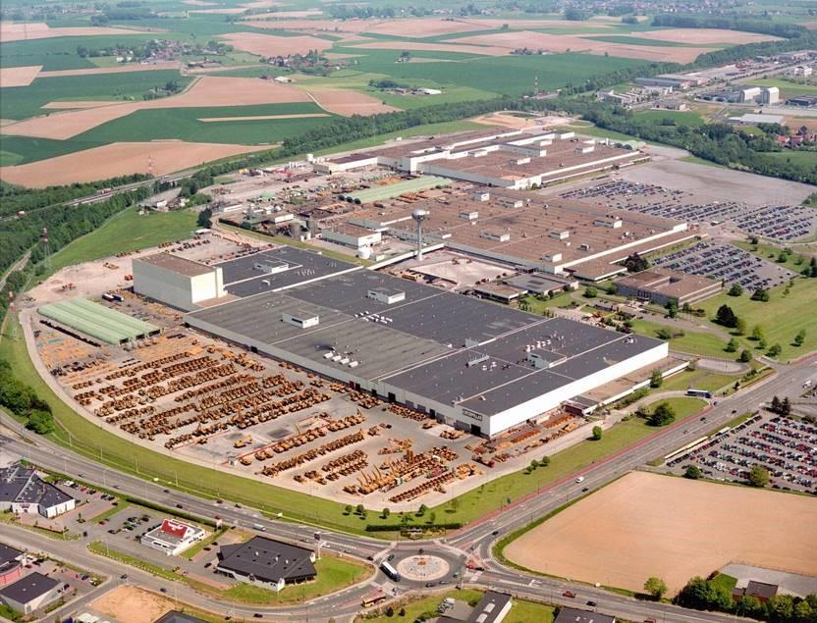
Een uitdaging van formaat: Sluiting van de productielocatie in Gosselies, België

